Die Obst- und Gartenfreunde WaB laden zum Treffen am Donnerstag den 26.Oktober ein!
An alle Mitglieder, Nichtmitglieder und Interessenten,
wir laden Sie herzlich zu unserem nächsten Treffen am 26. Oktober ein.
An diesem Abend wird eine Vertreterin des Verbands der Dachorganisation der Obst- und Gartenbauvereine im Saarland und in Rheinland-Pfalz einen Impulsvortrag halten. Der Verband setzt sich aktiv für die Erhaltung der Gartenkultur und die Pflege unserer Kulturlandschaft ein. Nach dem Vortrag steht Frau Günther gerne für Fragen zur Verfügung.
Infos unter:
https://www.gartenbauvereine.de/saarland_rheinland-pfalz/

Des Weiteren werden wir über die Neuausrichtung unseres Vereins sprechen und gemeinsam in die Zukunft planen. Bei angeregten Gesprächen erwarten Sie zudem (neuer) Wein und herzhafter Zwiebelkuchen.

Datum: 26. Oktober
Uhrzeit: 19:30Uhr
Ort: Bürgerhaus Weisenheim am Berg

Wir freuen uns auf einen interessanten und geselligen Abend und heißen sowohl Mitglieder als auch Gäste herzlich willkommen.

Mit gärtnerischen Grüßen Sabine Zimmermann
Obst- und Gartenfreunde Weisenheim am Berg

Rückblick Ausflug zur BUGA am 28.August 2023

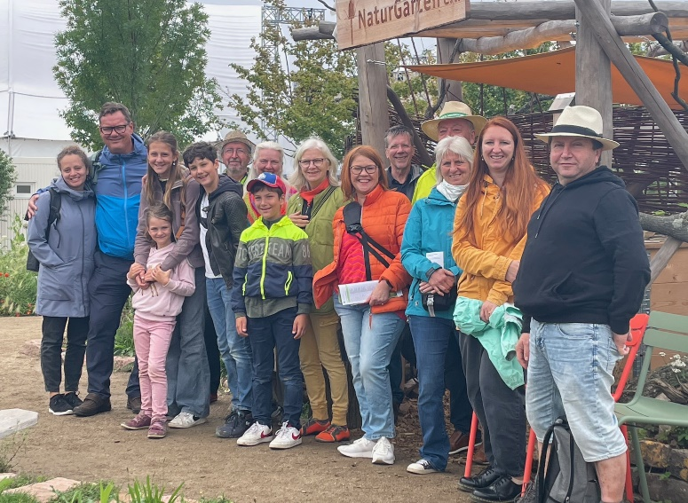
Es freut uns sehr, dass unser Ausflug zur BUGA Mannheim ein voller Erfolg war. Der Tag war nicht nur lehrreich, sondern auch unterhaltsam und voller Spaß. Wir möchten uns herzlich bei allen bedanken, die uns am 28. August begleitet haben. Eure Teilnahme und euer Engagement haben diesen Tag zu etwas Besonderem gemacht. Danke für die gute Gesellschaft und die interessanten Erkenntnisse, die wir gemeinsam gewonnen haben. Wir freuen uns auf viele weitere gemeinsame Erlebnisse in der Zukunft.
Vielen Dank!

